

Documentación del proceso de desarrollo

Contenido

1. Generación de varias ideas para el proyecto 2

2. Selección de la idea y reglas de negocio 6

3. Creación del diagrama E/R 8

4. Creación del Diagrama Relacional (Paso a tablas) 12

5. Implementación de la Base de Datos en MySQL y diagrama de dbForge 16

6. Generación de datos 17

7. Generación de documentación automática 18

8. Propuestas de ampliación 19

# Generación de varias ideas para el proyecto

Durante el verano, dediqué tiempo a reflexionar sobre tres ideas que me apasionaban para mi Trabajo de Fin de Grado (TFG). Estas ideas incluían la creación de una aplicación para conectar personas a través de sus preferencias musicales, el desarrollo de una plataforma de intercambio de libros y un proyecto enfocado en ayudar a las personas a gestionar sus emociones.

Cada una de estas propuestas reflejaba algunos de mis intereses más profundos: la música, la literatura y la comprensión de la mente humana. Sin embargo, tras una cuidadosa consideración, opté por la última opción. Esta elección se basó en mi experiencia profesional como vendedora, donde he tenido la oportunidad de interactuar con una diversidad de perfiles de clientes, cada uno con comportamientos y necesidades únicas. Esta experiencia no solo me impulsó a explorar más a fondo la psicología y el comportamiento humano en un contexto profesional, sino que también influyó en mi interés personal por comprender mejor las dinámicas sociales, familiares y las relaciones interpersonales en general.

En última instancia, decidí centrar mi TFG en la gestión de emociones(ikigai) debido a la importancia que atribuyo a este aspecto en la vida cotidiana. Mi objetivo es desarrollar una aplicación que contribuya al bienestar emocional de las personas, ofreciendo herramientas y recursos que les ayuden a comprender, manejar y mejorar su salud mental. Esta elección representa un compromiso personal para aplicar mis conocimientos y habilidades en un proyecto que pueda tener un impacto positivo en la vida de los demás, al tiempo que se alinea con mis propios intereses y pasiones.

Éstas fueron mis ideas iniciales que pensé en el verano:

1º. “Ikigai”

*App para ayudar a los usuarios a mejorar su salud mental y física, establecer y mantener hábitos saludables, conectar con otros que comparten sus objetivos de bienestar y promocionar recursos e información útiles para llevar una vida más equilibrada y satisfactoria. Un recurso valioso en un mundo en el que el bienestar y el equilibrio son cada vez más importantes para muchas personas.*

*Funcionalidades:*

* *Bienestar Mental Y Físico: ofrece meditaciones guiadas, acceso a clases de pilates, yoga online.*
* *Biblioteca de libros de autoayuda: permite a los usuarios acceder a libros electrónicos o artículos relacionados con la autoayuda.*
* *Salud nutricional: consejos de nutrición para promover una diete equilibrada y ayudar a los usuarios a tener una alimentación consciente.*
* *Hábitos saludables: una especie de registro de los hábitos diarios que tiene el usuario como la meditación, el ejercicio, la alimentación ...*
* *Diario de gratitud: donde el usuario puede escribir sus agradecimientos, lo que fomenta una mentalidad más positiva.*
* *Foro o comunidad: donde los usuarios pueden compartir su experiencia.*
* *Calendario de eventos: eventos locales como clases de yoga al aire libre, grupos de meditación, ...etc.*

2º. App Match con Música “Sin nombre”

*Siempre he pensado que la música conecta a las personas, que tiene un gran poder social. Une a cualquier persona sin importar la clase social, raza o religión.*

*Funcionalidades:*

* *Perfil de usuario: información personal, fotos, lista de reproducción.*
* *Integración con plataformas de música: Spotify*
* *Algoritmo de compatibilidad musical: que empareje a los usuarios según sus gustos musicales.*
* *Chat: para hablar entre si*
* *Sistema que recomiende canciones y artistas basados en el gusto musical*
* *Eventos y conciertos: información sobre eventos musicales locales, conciertos y festivales. Los usuarios pueden asistir juntos a eventos musicales*
* *Algún tipo de juego: en plan cuestionario musical o lo que sea para romper el hielo con la persona y conocerse mejor.*
* *calificación de citas/quedadas: ejemplo hablas con alguien para ir a un concierto y si ha sido un borde o lo que sea pones tu nota, o si es una persona guay pones nota. (igual me estoy pasando un poco).*
* *Sistema de beneficios: publicidad, suscriptor, premium.*

3º. App intercambio de libros

*Funcionalidades:*

* *Registro de usuarios: información básica, perfil usuario*
* *Búsqueda avanzada: encontrar libros por título, autor, genero, palabra, ubicación.*
* *Listado de libros: listar libros que están dispuestos a intercambiar, por título, autor, genero, palabra clave.*
* *Solicitud de intercambio: enviar o recibir solicitudes de intercambio de libros*
* *Mensajería interna: para que los usuarios puedan discutir los detalles del intercambio, ubicación y momento de la reunión*
* *Reseñas y calificaciones: experiencia del intercambio*
* *Ubicación y mapas*
* *Sistema de puntuación: para calificar la confiabilidad y la experiencia de intercambio de otros usuarios.*
* *Estadísticas del usuario: actividad etc.*
* *Lista de deseos de cada usuario.*
* *¿Métodos de envío y entrega?*
* *Blog o recursos de lectura: contenido, reseñas de libros, noticias literarias.*
* *Comunidad/foro*

# Selección de la idea y reglas de negocio

Como comenté en el apartado anterior la elección de Ikigai, no fue meramente casualidad, sino que fue meditada, la que más me motivaba y también la que estaba más desarrollada.

Ikigai pasó por muchas fases…

Al principio la aplicación se centraba en tener un registro de usuario que era el punto de conexión de todos los conceptos que tenía en mente: el diario de gratitud donde el usuario podría escribir agradecimientos para fomentar una mentalidad positiva, una biblioteca de libros de autoayuda en la que habría enlaces, acceso a meditaciones guiadas para reducir el estrés y un botón del pánico, que claro… al hacer el modelo E/R no es precisamente algo que se pueda representar de la realidad, sino que sería más bien orientado a la parte de *front*.

Mis reglas de negocio por aquel entonces eran las siguientes:

Los usuarios de la aplicación tendrán acceso al diario de gratitud que tendrá código de entrada, entradas, fecha de entrada *id_usuario*. Un usuario puede tener muchas entradas en su diario, pero una entrada en el diario pertenece a un usuario. Biblioteca de libros de autoayuda: identificador de libro, título del libro, autor, descripción, enlace de descarga. Un usuario puede acceder a muchos libros de autoayuda y un libro puede ser accedido por muchos usuarios.

Meditaciones guiadas con (*id_meditación*, título de la meditación, descripción, duración). Un usuario puede acceder a muchas meditaciones guiadas. Una meditación puede ser accedida por muchos usuarios.

Botón de pánico que tendría el id del botón, nombre, descripción de la función, instrucciones de uso, contenido de apoyo, enlace a recursos adicionales, usuario asociado. Un usuario puede activar el Botón de pánico en caso de un ataque de ansiedad y el botón puede ser activado por muchos usuarios.

Quise evitar el registro de usuario, porque podría dificultar el desarrollo de mi proyecto. Me bloqueé así que puse remedio y pregunté a nuestra tutora, que tras una puesta en común, pudimos encontrar un sistema interesante para poder seguir con el desarrollo de ikigai. (sin el registro de usuario).

¡El nuevo ikigai había resurgido! Y con él toda la ilusión de hacer algo bonito, especial y con mucho mucho amor.

Aquí detallo las nuevas reglas de negocio de “IKIGAI_RESURRECTION” (ikigai a secas mejor):

1. **Registro de Entradas:**

* Cada entrada de diario debe tener un título, una descripción, una fecha y un código único (id_entrada).
* Cada entrada puede contener múltiples emociones, pensamientos y sensaciones.
* La intensidad de la emoción debe ser un valor válido en una escala de menor a mayor. ENUM
* Los pensamientos deben tener un código válido y pueden ser intrusivos, recurrentes o positivos.
* Las sensaciones deben tener un código válido y una localización corporal especificada (ENUM).

1. **Relaciones de Entradas:**
   * Una emoción puede estar asociada con varias entradas, y una entrada puede contener múltiples emociones.
   * Un pensamiento puede estar asociado con varias entradas, y una entrada puede contener múltiples pensamientos.
   * Una sensación puede estar asociada con varias entradas, y una entrada puede contener múltiples sensaciones.
2. **Registro de Objetivos:**
   * Cada objetivo debe tener un título, una descripción y una fecha límite.
   * La fecha límite de un objetivo debe ser posterior a la fecha actual.
3. **Relación con Entradas:**
   * Cada entrada puede estar asociada con uno o más objetivos.
   * Los objetivos deben fomentar la constancia, el empoderamiento y la concentración.
4. **Meditaciones Visuales:**
   * La aplicación mostrará enlaces a meditaciones visuales para fomentar el equilibrio emocional y la concentración.
   * Los enlaces deben ser relevantes y contribuir al bienestar emocional de los usuarios.
5. **Mentalidad Positiva:**
   * La aplicación fomentará una mentalidad positiva a través de recordatorios y mensajes inspiradores.

# Creación del diagrama E/R

Aquí voy a mostrar los diferentes diagramas E/R que desarrollé en mi proyecto:

1º Mi primer diagrama E/R con usuario.

2º Modelo de ikigai con más conjuntos de entidades, pero todavía contaba con USUARIOS.

3º El modelo casi definitivo que, por fin, no contaba con un necesario registro de usuario.

4º Definitivo, al que añadí atributos a entradas (título, descripción, fecha):

# Creación del Diagrama Relacional (Paso a tablas)

Después de hacer el diagrama entidad relación, establecí cada uno de los conjuntos de entidades a tablas, y al atributo multivaluado de tipos también como otra tabla. Después agregué los atributos de cada tabla. Mis cardinalidades son N: N por lo que las relaciones de cada conjunto de entidades son una tabla, en este caso son tres. En total me salieron 9 tablas.

Establecí las claves primarias, las foráneas y en última instancia las normalicé.

En la creación del modelo relacional, fui cambiando diferentes aspectos. Muestro aquí mi primer paso a tablas, que contaba con atributos separados con la barra baja, y nombres de entidades que no se entienden bien para otras personas salvo para mí, por ejemplo: *registranp*, *registrane*, *tipos*, *registans*.

1º Paso a tablas. (Establecí erróneamente la *unique* del atributo multivaluado tipo)

2º Aquí sin embargo cambié los nombres para que sean más legibles y entendibles, y corregí los fallos.

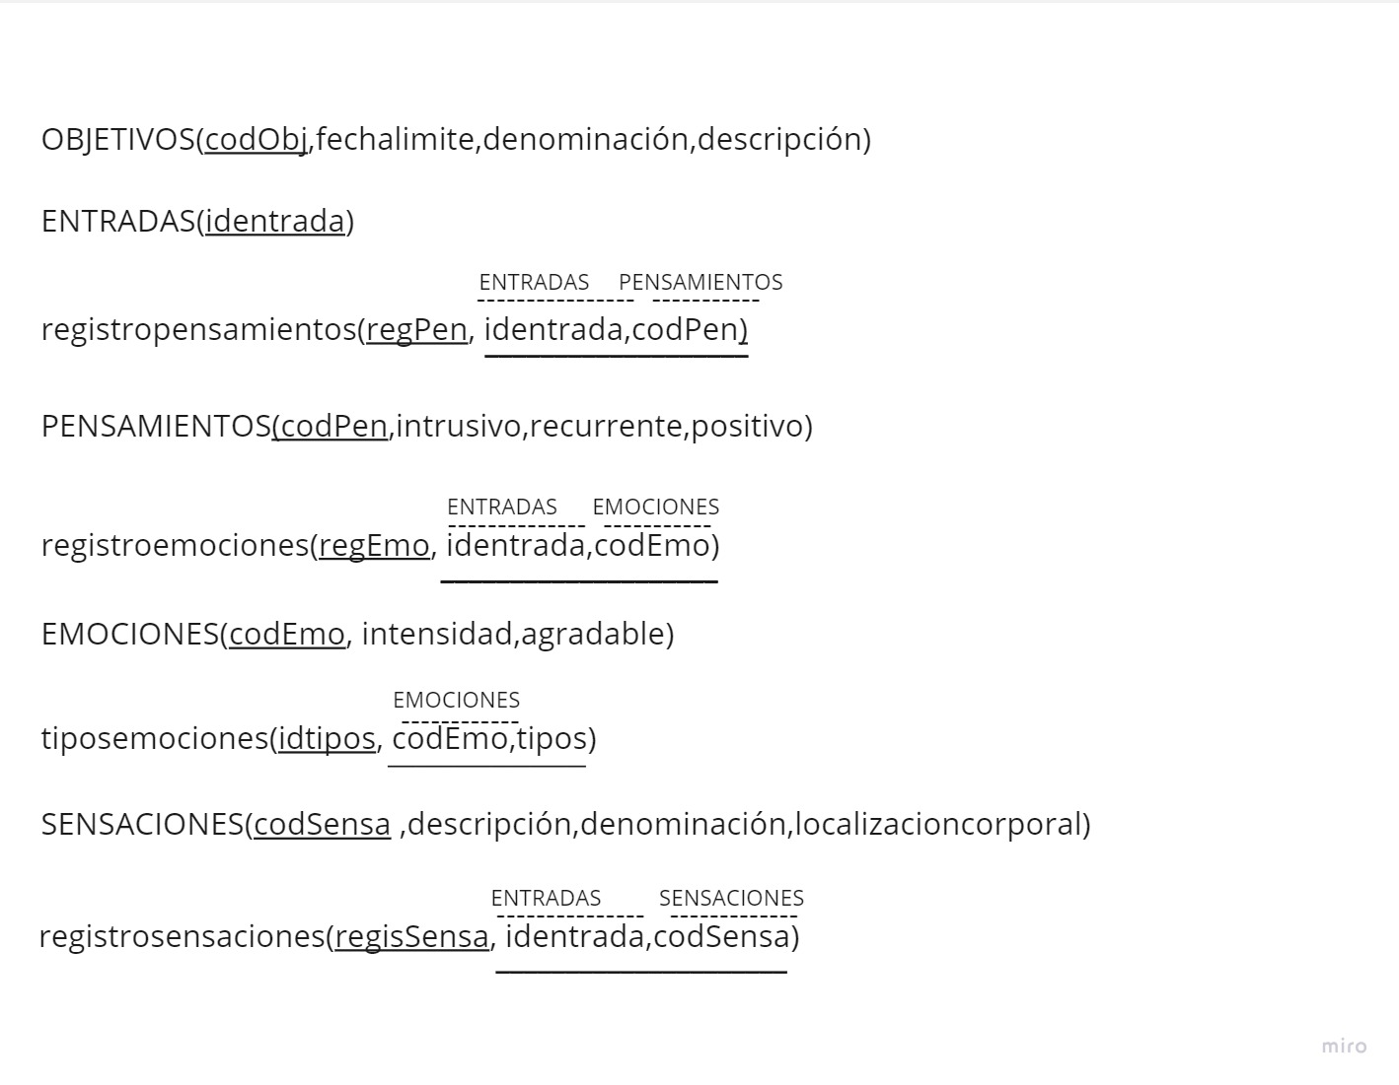

3º Quité el “*CamelCase*” de todas las palabras por si acaso en un futuro me resulta tedioso para las consultas.

# Implementación de la Base de Datos en MySQL y diagrama de dbForge

Siguiendo el ejemplo proporcionado por nuestra tutora, seguí sus indicaciones para la elaboración a través del programa dbForge del. dbd (el diagrama).

Una vez creada la base de datos, las tablas, las restricciones, generé el diagrama, hice ajustes en la disposición de las tablas y seleccionando las flechas con *reroute* para la reubicación de las flechas. Todo ello para mostrar un diagrama más claro y concreto.

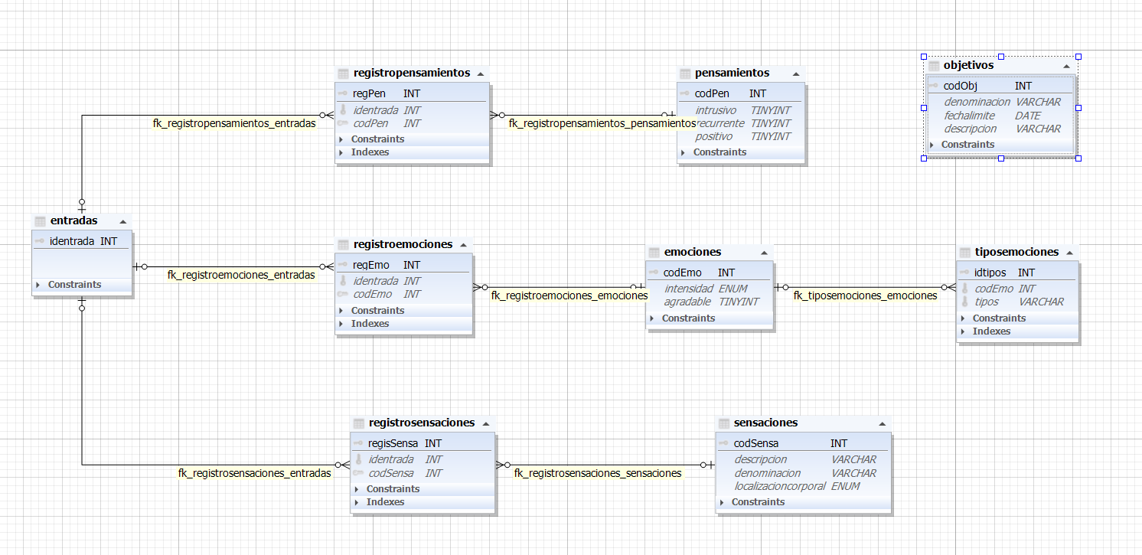

# Generación de datos

Tras recomendaciones de la profesora, he insertado 30 registros en cada tabla de la base de datos. Cree archivos de *txt* para implementar en la generación de datos entre otras expresiones. Los datos, los obtuve de algunos de mi imaginación y otros de internet, como por ejemplo para ser precisa, las emociones, busqué según los estudios de profesionales cuales son los tipos de emociones que existen, para ser lo más precisa posible. Así que en mi tabla de registros emociones puse 50 registros.

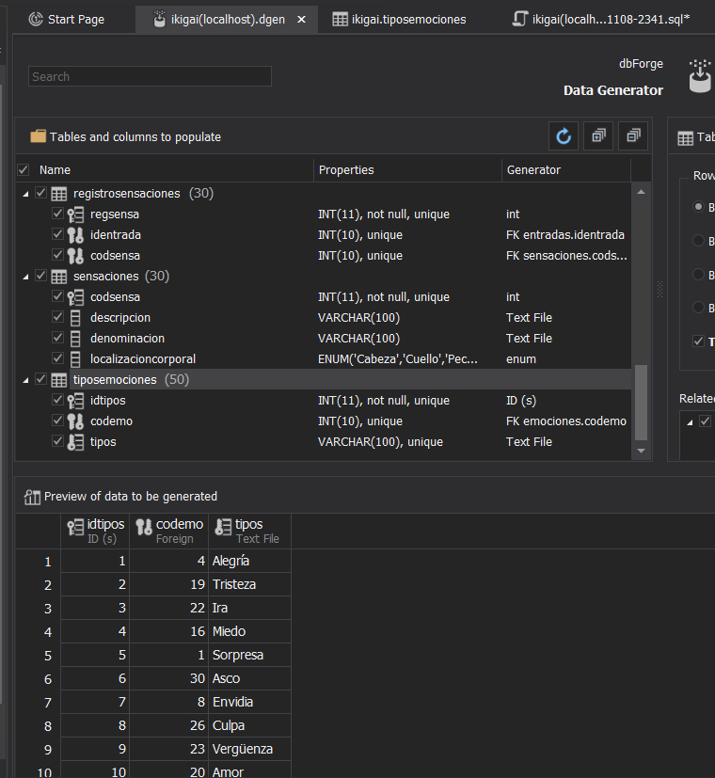

# Generación de documentación automática

Utilizando dbForge, voy a generar la documentación, daré *click* para que establezca la hora en la que lo he creado, selecciono la base de datos y las tablas. Y genero las tablas eligiendo la extensión del archivo.

1. Tools → New Documentation

2. Añadimos la conexión

3. Marcamos las tablas y la base de datos a documentar

4. Generate → Seleccionas el formato → Generate

# Propuestas de ampliación

* **Propuesta: Sistema de Registro para Pacientes y Psicólogos**

Se propone la creación de un sistema de registro que incluya perfiles para pacientes y psicólogos. Los psicólogos tendrán acceso a las entradas registradas por sus pacientes, lo que les permitirá realizar un seguimiento más detallado de su estado emocional. Esto facilitará que los psicólogos puedan registrar observaciones sobre el estado emocional de los pacientes a lo largo del tiempo, brindándoles un mayor control y comprensión del progreso de cada paciente.

* **Asesoramiento Personalizado de IA:**

Integra un asistente virtual con inteligencia artificial que ofrezca asesoramiento personalizado basado en el análisis de las entradas de los usuarios.

Permite a los usuarios interactuar con el asistente para obtener apoyo en tiempo real.

* **Suscripción Premium**

Contenido exclusivo: meditaciones guiadas, análisis detallado y reportes de los patrones emocionales a lo largo del tiempo, con sugerencias específicas para el crecimiento personal. Acceso a nuevas funciones

*“La*[*paciencia*](https://www.exitoysuperacionpersonal.com/frases-de-paciencia/)*y la perseverancia tienen un efecto mágico ante el cual desaparecen las dificultades y desaparecen los obstáculos.”*

*Marta Tirador Gutiérrez*